Odisee-hogeschool in Gent zet knuffelhonden in tegen examenstress bij studenten

Evy Spruyt, Louise Goesaert

In Gent konden studenten van Odisee-hogeschool donderdagmiddag genieten van het bezoek van knuffelhonden. Een aantal honden kwam langs op de campus, zodat studenten hun examenstress even konden vergeten. Odisee wil met de actie aandacht geven aan het mentaal welzijn van studenten tijdens de blokperiode.
"We organiseren de actie elk semester en proberen daarmee de studenten een hart onder de riem te steken", zegt Steven Demunter, medewerker van de studentenvoorziening aan Odisee. "De honden trekken studenten aan en zorgen dat ze niet alleen met studeren bezig zijn."
De actie lijkt in de smaak te vallen bij de studenten. "Tijdens de blokperiode heb ik heel wat stress, dus dit vind ik wel een leuke afleiding", vertelt een studente van Odisee. "Ik kom meer tot rust als ik de hondjes streel."

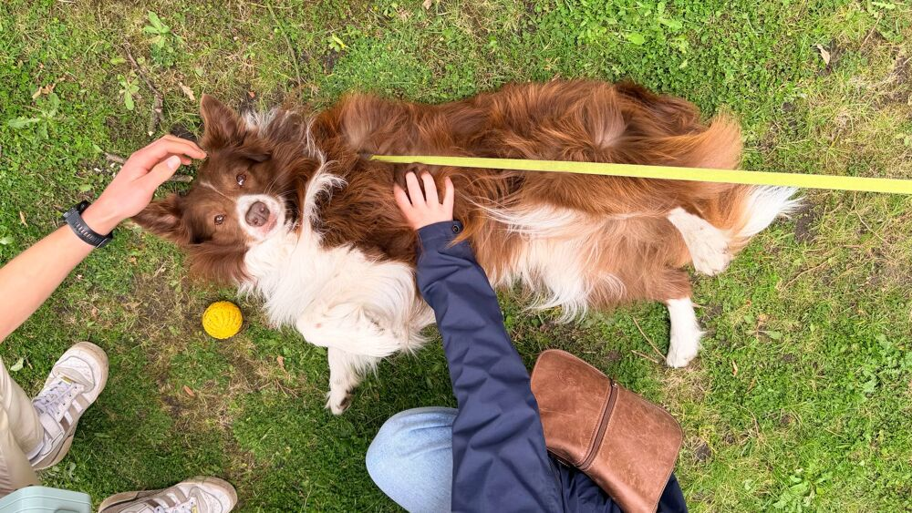

De studenten konden de dieren naar hartenlust strelen.
Voor het evenement werkt Odisee samen met Animal Assisted Projects (AAP) vzw. Die organisatie werkt met hondeneigenaars die vrijwillig hun hond inzetten om het welzijn van mensen te verbeteren. "Als je een hond aait, daalt je hartslag, verlaagt je bloeddruk en komen er minder stresshormonen vrij", zegt Laurie Simoen van AAP vzw. "Daarnaast maken de studenten makkelijker contact met elkaar via de honden."

Gespecialiseerde honden
De honden van AAP vzw gaan langs op verschillende plaatsen. Zo zijn er honden die naar rusthuizen, psychiatrische centra of scholen gaan. "Ik ga met 2 van mijn honden elke week naar een woonzorgcentrum", zegt 1 van de hondeneigenaars. "De bewoners daar kennen hen ondertussen en brengen vaak snoepjes mee voor hen."
De organisatie let ook nauwgezet op het welzijn van de dieren. "We selecteren de honden zorgvuldig, zodat we zeker zijn dat ze genieten van het contact met mensen", aldus Simoen. "Ze krijgen bovendien ook een opleiding en we zijn natuurlijk zelf ook altijd aanwezig." Het evenement duurt slechts 2 uur om de honden niet overmatig te belasten.

Oproep aan baasjes met opgeleide honden
AAP vzw contacteert de aangesloten vrijwilligers voor dit soort evenementen. De hondeneigenaars kiezen dan zelf op welke activiteiten ze aanwezig willen zijn.
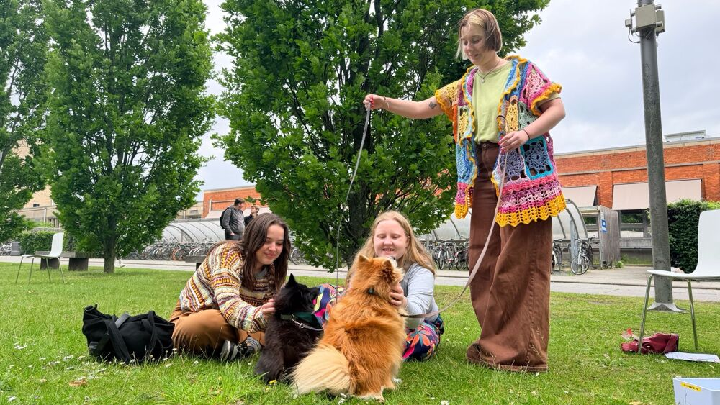

Een vrijwilligster bij AAP vzw bracht 2 honden mee naar het evenement.
"Ik hoor vaak dat mensen nood hebben aan hondjes", vertelt een andere hondeneigenaar. "Ook de dieren halen hier veel plezier uit en ikzelf vind het heel leuk om te doen."

